 | БЮЛЛЕТЕНЬ № 1  2020 год  Территориальная (местная) профсоюзная организация Вахитовского и Приволжского районов  г. Казани  работников образования и науки  ВЫ СПРАШИВАЛИ-  МЫ ОТВЕЧАЕМ | 

Электронная трудовая книжка

С 1 января 2020 года в России вводится электронная трудовая книжка – новый формат хорошо знакомого всем работающим россиянам документа. Цифровая трудовая книжка обеспечит постоянный и удобный доступ работников к информации о своей трудовой деятельности, а работодателям откроет новые возможности кадрового учета. Переход на электронные трудовые книжки добровольный и позволяет сохранить бумажную книжку столько, сколько это необходимо.

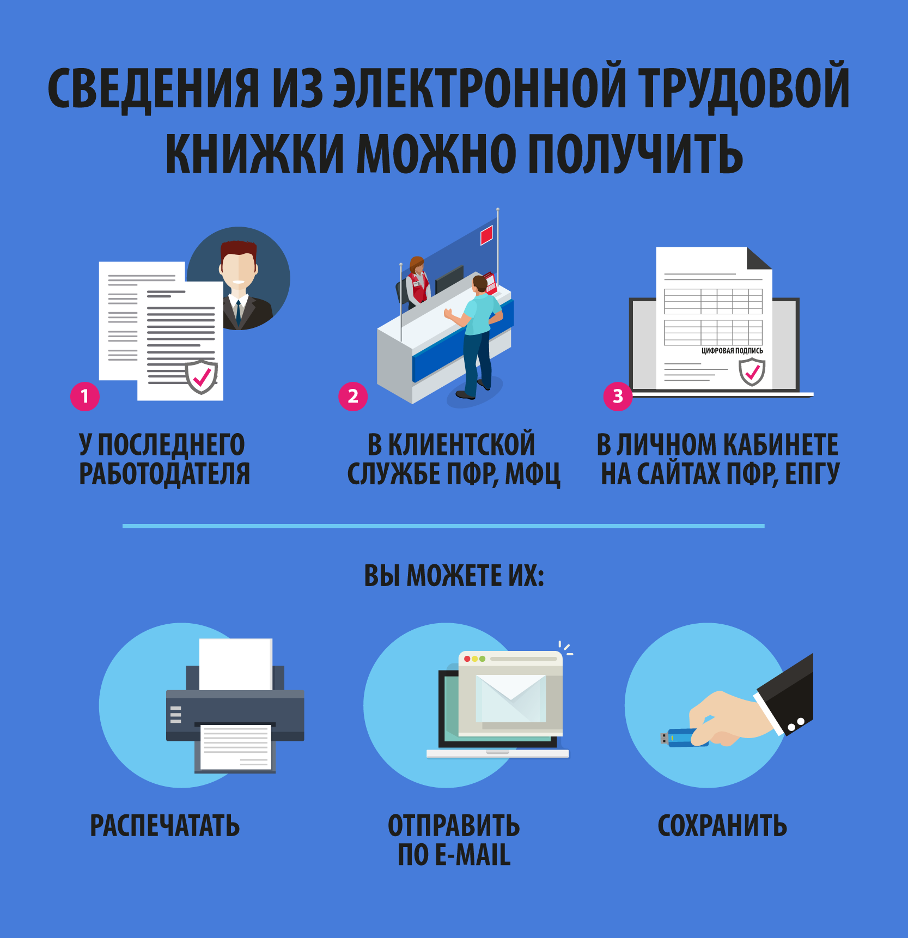
Преимущества электронной трудовой книжки:
- Удобный и быстрый доступ работников к информации о трудовой деятельности.
- Минимизация ошибочных, неточных и недостоверных сведений о трудовой деятельности.
- Снижение издержек работодателей на приобретение, ведение и хранение бумажных трудовых книжек.
- Дистанционное оформление пенсий по данным лицевого счета без дополнительного документального подтверждения.
- Использование данных электронной трудовой книжки для получения государственных услуг.
- Новые возможности аналитической обработки данных о трудовой деятельности для работодателей и госорганов.
- Высокий уровень безопасности и сохранности данных.
Можно ли будет сохранить бумажную трудовую книжку?
Да, можно, для этого будет необходимо подать работодателю соответствующее письменное заявление в произвольной форме до конца 2020 года. В этом случае с 2021 года бумажную трудовую книжку продолжат вести одновременно с электронной. Если же работник не подаст (не успеет подать) такое заявление до 31 декабря 2020 года, работодатель также продолжит вести трудовую книжку на бумаге.
В каком случае нельзя будет сохранить бумажную трудовую книжку?
Если сотрудник впервые устроится на работу с 1 января 2021 года. У таких работников данные о трудовой деятельности будут вестись только в электронном виде.
В течение какого периода работодателю будет необходимо предоставлять сведения в Пенсионный фонд?
С 1 января 2020 года сведения о трудовой деятельности застрахованных лиц будет необходимо предоставлять в ПФР ежемесячно не позднее 15-го числа месяца, следующего за отчетным. С 1 января 2021 года сведения в случаях приема на работу или увольнения должны будут представляться не позднее рабочего дня, следующего за днем приема на работу или увольнения.
Как можно будет предъявлять электронную трудовую книжку при устройстве на работу?
Информация представляется работодателю либо в распечатанном виде, либо в электронной форме с цифровой подписью. И в том и в другом случае работодатель переносит данные в свою систему кадрового учета.
При увольнении информация о трудовой деятельности будет фиксироваться только в электронном виде?
Нет, при увольнении работодатель будет обязан выдать сведения о трудовой деятельности либо на бумаге, либо в электронном виде (если у работодателя есть такая возможность). В случае сохранения бумажной трудовой книжки, данные будут фиксироваться в ней.
Для получения более подробной информации обратитесь на сайт Пенсионного Фонда Российской Федерации - http://www.pfrf.ru/

